ФЕДЕРАЛЬНОЕ ГОСУДАРСТВЕННОЕ АВТОНОМНОЕ ОБРАЗОВАТЕЛЬНОЕ УЧРЕЖДЕНИЕ ВЫСШЕГО ОБРАЗОВАНИЯ

**«САНКТ-ПЕТЕРБУРГСКИЙ ПОЛИТЕХНИЧЕСКИЙ УНИВЕРСИТЕТ ПЕТРА ВЕЛИКОГО»**

Институт компьютерных наук и технологий

Высшая школа интеллектуальных систем и суперкомпьютерных технологий

Дисциплина «Интеллектуальные системы»

**ОТЧЕТ**

по лабораторной работе №6

на тему

«**Разработка простой интеллектуальной системы на языке PROLOG**»

Выполнил:

студент группы 3540901/02001

Бараев Д. Р.

«__» __________ 2020г., __________

(подпись)

(подпись)

Проверил:

Е. Н. Бендерская

«__» __________ 2020г., __________

Санкт-Петербург 2020

**Содержание**

Цель работы: 3

1.1 Решение задания из методички Бураков С. В. «Язык логического программирования PROLOG». 3

1.2 Решение задачи: 4

1.3 Выводы и ответы на вопросы 6

Список использованных источников 7

## Цель работы:

Разработка простой интеллектуальной системы на языке PROLOG.

## 1.1 Решение задания из методички Бураков С. В. «Язык логического программирования PROLOG».

Задача: Трое ребят вышли гулять с собакой, кошкой и хомячком. Известно, что Петя не любит хомяков и живет в одном подъезде с хозяйкой кошки. Лена дружит с Таней, гуляющей с хомяком. Определить с каким животным гулял каждый из детей.

Код программы написанный на языке PROLOG:

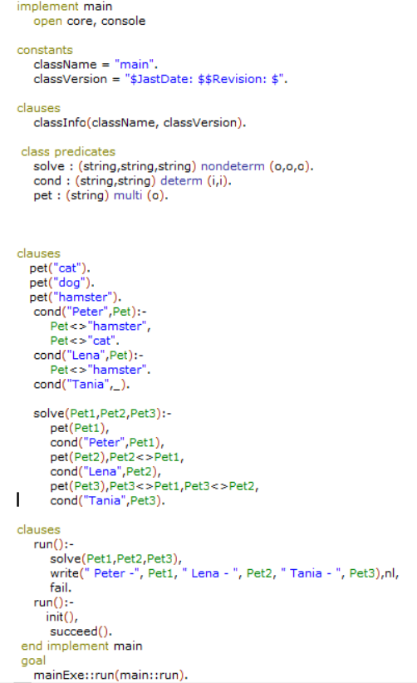

*Рисунок 1 – Код программы*

Результат выполнения программы:



*Рисунок 2 – Код программы*

## 1.2 Решение задачи:

Три друга заняли первое, второе и третье места в соревнованиях универсиады. Друзья - разной национальности, зовут их по-разному, и любят они разные виды спорта. Майкл предпочитает баскетбол и играет лучше чем американец. Израильтянин Саймон играет лучше теннисиста. Игрок в крикет занял первое место.

Кто является австралийцем? Каким спортом занимается Ричард?

Код программы на языке PROLOG:

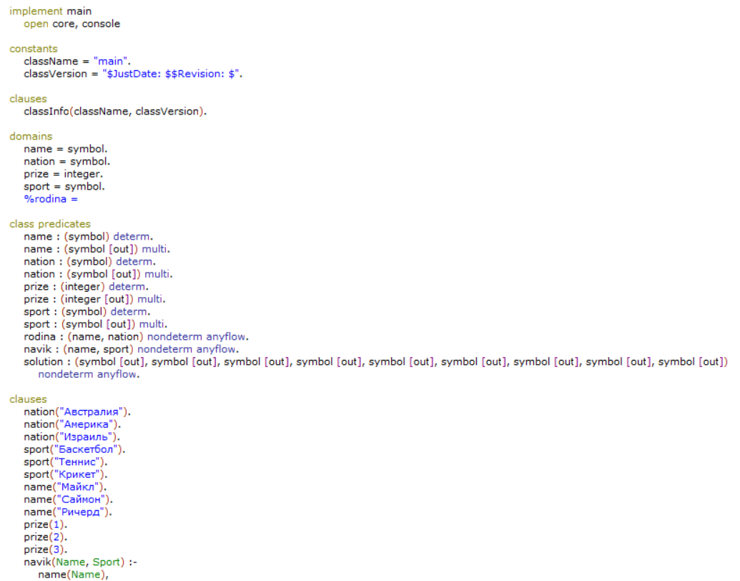

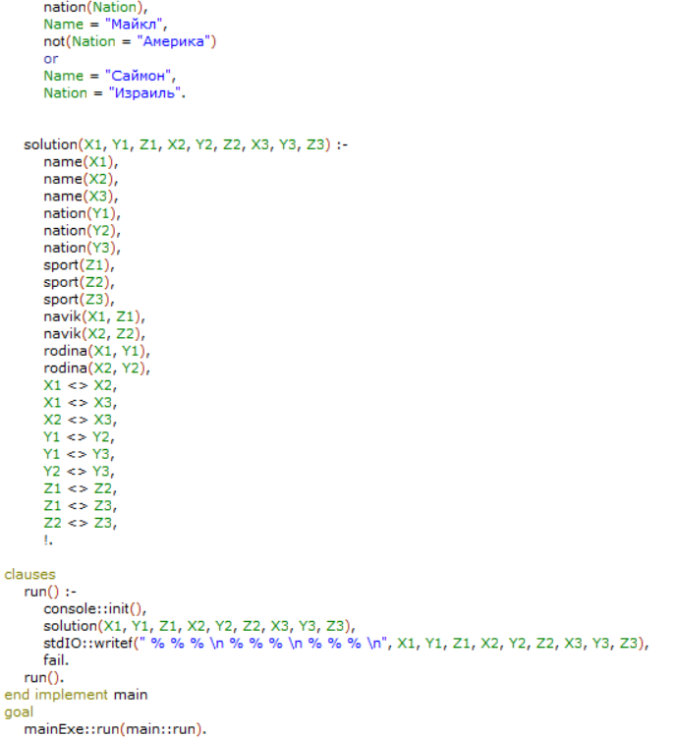

*Рисунок 4 – Код программы*

Результат выполнения программы:

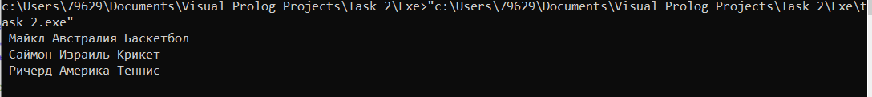

*Рисунок 5 – Результат выполнения программы*

## 1.3 Выводы и ответы на вопросы

1. Язык пролог показался на первый взгляд достаточно сложным языком для понимания. Но после выполнения лабораторных работ разобраться в нём было не очень сложно. Он очень хорошо подходит для быстрого решения логических задач.

Плюсы:

* Операции, совершаемы в программирование всегда понятны.
* Результат практически всегда не зависит от способа реализации
* Можно использовать только выражения и факты

Минусы:

* Слабо развивается, мало информации
* В вычислительных операциях не лучший выбор
* Невозможность создания комплексных задач

1. Python зарекомендовал себя в качестве переходного языка программирования для разработки ИИ. Одной из причин, почему он предпочтителен для ИИ, является его простота. Учитывая, что ИИ является очень сложной областью, будет намного лучше, если используемый язык программирования будет прост для понимания и реализации.

Lisp является одним из старейших языков программирования, которые идеально подходят для разработки ИИ. Если быть точным, язык был изобретен в 1958 году. Он идеально подходит для обработки символической информации. Lisp - это динамический язык, который можно использовать для разработки превосходных прототипов и динамического создания новых объектов.

Smalltalk - это объектно-ориентированный и динамически типизированный язык программирования, который можно использовать для машинного обучения и искусственного интеллекта.[2]

1. На данный момент решения проблемы комбинаторного взрыва нет. Из-за слишком большого количества вариантов заниматься их перебором невозможно, поэтому пока что используют другие методы для решения сложных задач. Таковыми являются эвристические алгоритмы.
2. На данный момент существует достаточное количество языков и большое количество вспомогательных библиотек для реализации более-менее сложных алгоритмов ИИ. Но область еще далеко не до конца изучена, поэтому вопрос о реализации разработки языка ИИ весьма корректен. Возможно он должен быть достаточно удобен и применяться для решения большого количества задач.
3. Разработать ИИ не зная как он работает не возможно. Чтоб его правильно разработать нужно понимать какие процессы в нем должны происходить.

## Список использованных источников

1. Бураков М.В. Язык логического программирования ПРОЛОГ: Методические указания к выполнению лабораторных работ. - СПб.: ГУАП, 2003.
2. Топ 5 языков программирования для разработки искусственного интеллекта. [Электронный ресурс] /Режим доступа: https://senior.ua/articles/top-5-yazykov-programmirovaniya-dlya-razrabotki-iskusstvennogo-intellekta (дата обращения: 09.11.2019).